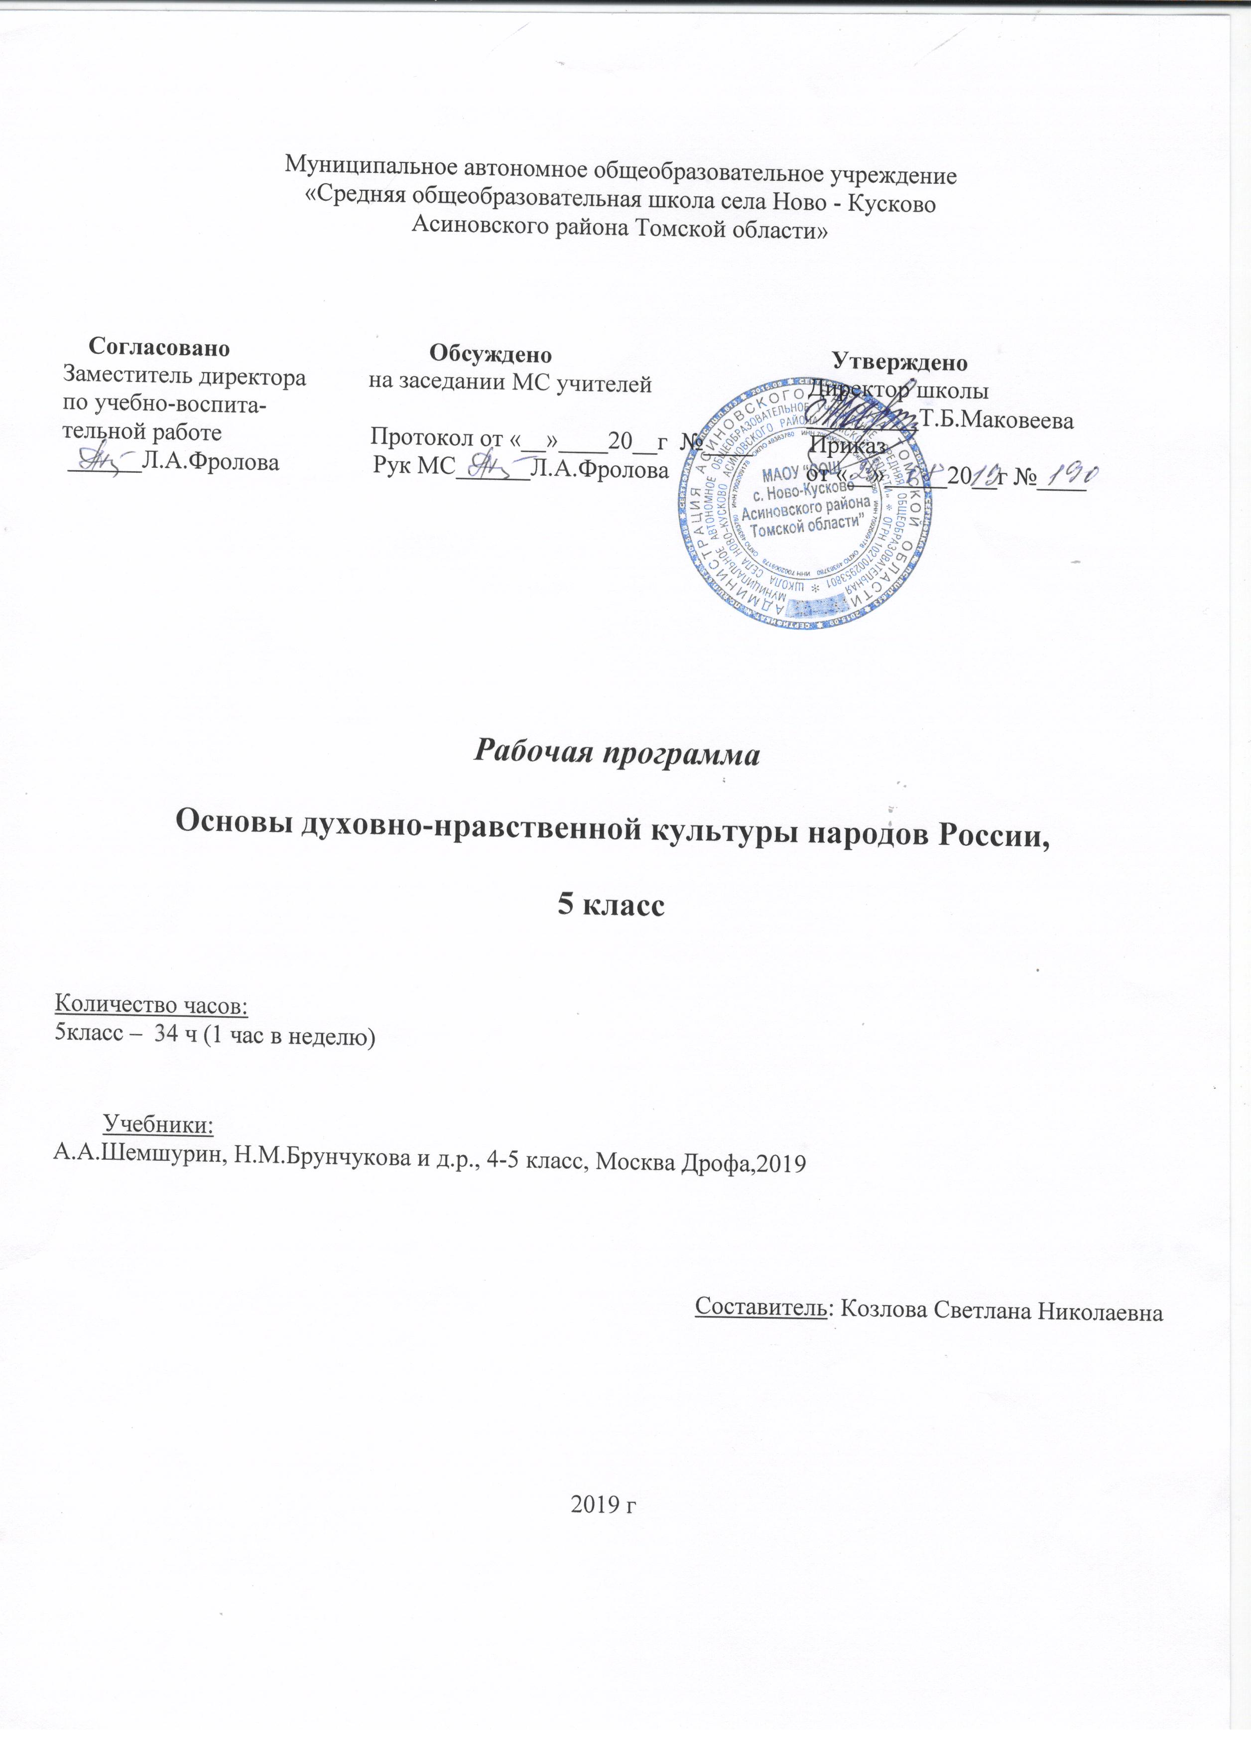

**ПОЯСНИТЕЛЬНАЯ ЗАПИСКА**

Для реализации рабочей программы используется и учебник «Основы духовно – нравственной культуры народов России. Основы светской этики» 4- 5класс. А.А.Шемшурин Н.М. Брунчукова и др, г. Москва, «Дрофа »,2019г.

В соответствии с учебным планом учебного заведения на учебный год на предмет «Основы религиозных культур и светской этики » в 5 классе отведено 34 часа в год (1 час в неделю).

**Цель комплексного учебного курса** «Основы религиозных культур и светской этики» —формирование у младшего подростка мотиваций к осознанному нравственному поведению, основанному на знании культурных и религиозных традиций многонационального народа России и уважении к ним, а также к диалогу с представителями других культур и мировоззрений.

  Учебный курс является культурологическим и направлен на развитие у школьников 10—12 лет представлений о нравственных идеалах и ценностях, составляющих основу религиозных и светских традиций, на понимание их значения в жизни современного общества, а также своей сопричастности к ним. Основные культурологические понятия учебного курса — «культурная традиция», «мировоззрение», «духовность (душевность)» и «нравственность» — являются объединяющим началом для всех понятий, составляющих основу курса (религиозную или нерелигиозную).

    Новый курс призван актуализировать в содержании общего образования вопрос совершенствования личности ребёнка на принципах гуманизма в тесной связи с религиозными и общечеловеческими ценностями. Курс должен сыграть важную роль как в расширении  образовательного кругозора учащегося, так и в воспитательном процессе формирования порядочного, честного, достойного гражданина.

       Основной принцип, заложенный в содержании курса, — общность в многообразии, многоединство, поликультурность, — отражает культурную, социальную, этническую, религиозную сложность нашей страны и современного мира.

   Общая духовная основа многонационального народа России формируется исторически и основывается на ряде факторов:

общая историческая судьба народов России;

единое пространство современной общественной жизни, включающее развитую систему межличностных отношений, налаженный веками диалог культур, а также общность социально-политического пространства.

    Учебный курс является единой учебно-воспитательной системой. Все его модули

согласуются между собой по педагогическим целям, задачам, требованиям к результатам освоения учебного содержания, достижение которых обучающимися должен обеспечить образовательный процесс, осуществляемый в пределах отведённого учебного времени с учётом образовательных возможностей младших подростков.

     Учебный курс имеет комплексный характер и включает 6 модулей: «Основы православной культуры», «Основы исламской культуры», «Основы буддийской культуры», «Основы иудейской культуры», «Основы мировых религиозных культур», «Основы светской этики».

         Образовательный процесс в границах учебного курса и сопутствующей ему системы

межпредметных связей формирует у обучающихся начальное представление о религиозных культурах и светской этике посредством:

ориентации содержания всех модулей учебного курса на общую педагогическую цель

воспитание нравственного, творческого, ответственного гражданина России;

педагогического согласования системы базовых ценностей, лежащих в основе содержания всех модулей учебного курса;

системы связей, устанавливаемых между модулями учебного курса, а также между ними и другими учебными предметами (окружающий мир, русский язык, литература, история и др.);

ориентации учебного содержания на совместное осмысление педагогами, обучающимися и их родителями актуальных проблем

развития личностной ценностно-смысловой сферы младших подростков;

единых требований к результатам освоения содержания учебного курса.

**Место комплексного учебного курса в учебном плане.**

В рамках апробации комплексный учебный курс «Основы религиозных культур и светской этики» изучается в объёме 1 ч в неделю.

Основные содержательные модули курса:

Основы православной культуры

Основы исламской культуры

Основы буддийской культуры

Основы иудейской культуры

Основы мировых религиозных культур

Основы светской этики

  Каждому обучающемуся в рамках освоения содержания учебного курса с его согласия и по выбору его родителей (законных представителей) предлагается для изучения один из шести учебных модулей.

   Образовательное учреждение на основе определения образовательных потребностей обучающихся и их родителей (законных представителей), а также собственных возможностей организации образовательного процесса самостоятельно определяет перечень модулей учебного курса. При этом выбор родителей (законных представителей) является приоритетным для организации обучения ребёнка по содержанию того или иного модуля.

     В процессе изучения курса предусмотрена подготовка и презентация творческих проектов на основе изученного материала. Проекты могут быть как индивидуальными, так и коллективными. В ходе подготовки проекта учащиеся получают возможность обобщить ранее изученный материал, освоить его в творческой, деятельности форме.

Основные задачи комплексного учебного курса:

познакомить обучающихся с основами религиозных культур и светской этики;

развивать представления младшего школьника о значении нравственных норм и ценностей для достойной жизни личности, семьи, общества;

обобщить знания, понятия и представления о духовной культуре и морали, полученных обучающимися в начальной школе, и формирование у них ценностно-смысловых мировоззренческих основ, обеспечивающих целостное восприятие отечественной истории и культуры при изучении гуманитарных предметов на ступени основной школы;

развивать способности школьников к общению в политичной и многоконфессиональной среде на основе взаимного уважения и диалога во имя общественного мира и согласия.

       Учебный курс создаёт условия для освоения обучающимися российской культуры как целостного, самобытного феномена мировой культуры; понимания религиозного, культурного многообразия и исторического, национально-государственного, духовного единства  российской жизни.

Освоение школьниками учебного содержания каждого из модулей, входящих в учебный курс, должно обеспечить:

-понимание значения нравственности, морально ответственного поведения в жизни человека и общества;

-формирование первоначальных представлений об основах религиозных культур и светской этики;

-формирование уважительного отношения к разным духовным и светским традициям;

-знакомство с ценностями: Отечество, нравственность, долг, милосердие, миролюбие, и их

-понимание как основы традиционной культуры многонационального народа России;

-укрепление средствами образования преемственности поколений на основе сохранения и развития культурных и духовных ценностей.

**1.Планируемые предметные результаты освоения предмета**

 В результате изучения модуля обучающийся должен:  
Знать:  
основные понятия светской этики;  
значение этики в жизни человека;  
образцы нравственности в культурах разных народов;  
духовные ценности и нравственные идеалы в жизни человека и общества.  
Уметь:  
излагать свое мнение по поводу значения светской этики в жизни людей и общества;  
соотносить нравственные формы поведения с нормами поведения культур разных народов;  
строить толерантные отношения в обществе;  
применять полученные знания в социуме;  
осуществлять поиск необходимой информации для выполнения творческих заданий;  
участвовать в диспутах: слушать собеседника и излагать свои мнения, готовить сообщения по выбранным темам.

Обучение детей по программе курса «Основы религиозных культур и светской этики» должно быть направлено на достижение следующих предметных результатов освоения содержания.

Требования :

- формирование основ российской гражданской идентичности, чувства гордости за свою Родину;

- формирование образа мира как единого и целостного при разнообразии культур, национальностей, религий, воспитание доверия и уважения к истории и культуре всех народов;

- развитие самостоятельности и личной ответственности за свои поступки на основе представлений о нравственных нормах, социальной справедливости и свободе;

- развитие этических чувств как регуляторов морального поведения;

- адекватное использование речевых средств и средств информационно-коммуникационных технологий для решения различных коммуникативных и познавательных задач;

- умение осуществлять информационный поиск для выполнения учебных заданий;

- овладение навыками смыслового чтения текстов различных стилей и жанров, осознанного построения речевых высказываний в соответствии с задачами коммуникации;

-овладение логическими действиями анализа, синтеза, сравнения, обобщения, классификации, установления аналогий и причинно-следственных связей, построения рассуждений, отнесения к известным понятиям;

- готовность слушать собеседника, вести диалог, признавать возможность существования различных точек зрения и права каждого иметь свою собственную; излагать своё мнение и аргументировать свою точку зрения и оценку событий;

— определение общей цели и путей её достижения, умение договориться о распределении ролей в совместной деятельности; адекватно оценивать собственное поведение и поведение окружающих.

- знание, понимание и принятие обучающимися ценностей: Отечество, нравственность, долг.

формирование первоначальных представлений о светской этике, религиозной культуре и их роли в истории и современности России;

осознание ценности нравственности и духовности в человеческой жизни.

*Формы организации занятий :*

защита проекта ;

занятие-экспедиция

занятие – пресс-конференция

занятие – лекция

занятие

занятие-викторина –

занятие – соревнование

Несмотря на многообразие типов занятий, все они подчинены определенным требованиям, соблюдение которых способствует повышению эффективности обучения:

каждое занятие должно иметь тему, цель, конкретное содержание, определенные методы организации учебно-воспитательного процесса;

каждое занятие должно быть обучающим, развивающим и воспитывающим;

на занятии должно быть сочетание коллективной и индивидуальной форм работы;

педагог должен подбирать наиболее целесообразные методы обучения с учетом уровня подготовленности обучающихся  
**2. ОСНОВНОЕ СОДЕРЖАНИЕ КУРСА «ОСНОВЫ РЕЛИГИОЗНЫХ КУЛЬТУР И** **СВЕТСКОЙ ЭТИКИ»**

Учебный курс «Основы религиозных культур и светской этики» представляет собой единый комплекс структурно и содержательно связанных друг с другом шести учебных модулей: «Основы православной культуры», «Основы исламской культуры», «Основы буддийской

культуры», «Основы иудейской культуры», «Основы мировых религиозных культур», «Основы светской этики».

    Каждый учебный модуль, являясь частью курса, имеет логическую завершённость по отношению к установленным целям и результатам обучения и воспитания и включает в себя такой объём материала по предмету, который позволяет использовать его как самостоятельный учебный компонент.  
**Основное содержание курса :**

1.Россия − наша Родина.

2.Духовные ценности человечества. Культура. Религия.

3.Диалог о философии и этике.

4.Мораль и нравственность.

5.Что такое добродетель.

6.Учение Аристотеля о добродетелях.

7.Нравственные качества.

8.Терпение и терпимость

9.Суд над Сократом

10.Убеждения

11.Нравственный выбор

12.Совесть.Долг

13.Ответственность

14.Этика о воспитании самого себя

15.Справедливость

16.Государство, основанное на справедливости

17.Современное государство. Государственные праздники

18.Нравственный закон. Десять заповедей

19.Заповеди любви

20.Любовь-основа жизни

21.Прощание

22.Древнегреческие мыслители о дружбе

23.Этика об отношении к другим людям и самому себе.

24.Мысли и поступки. Слова и речь.

25.Милосердие

26.»Золотое правило нравственности»

27.Нравственные законы о современном мире

28.Проявление человеколюбия. Жизнь Альберта Швейцера.

29.Этическое учение Л.Н.Толстого.

30. «Иди дорогою добра».

Разделы курса :

1.Знакомство с новым предметом

2. Знакомство с основами этики

3.Этические учения о добродетелях

4.Этика о нравственном выборе

5.Этика о добродетели справедливости и справедливом государстве

6.Нравственный закон человеческой жизни

7.Этика об отношении людей друг к другу

8.Как сегодня жить по нравственным законам

**3.Тематическое планирование 5 класс (ОРКСЭ 34 часа)**

|  |  |  |
| --- | --- | --- |
| **№ занятий** | **Тема** | **Дата** |
| **Раздел 1. Знакомство с новым предметом (2ч)** | | |
| 1. | Россия − наша Родина. |  |
| 2. | Духовные ценности человечества. Культура. Религия. |  |
| **Раздел 2. Знакомство с основами этики (2ч)** | | |
| 3. | Диалог о философии и этике. |  |
| 4. | Мораль и нравственность. |  |
| **Раздел 3. Этические учения о добродетелях (5ч)** | | |
| 5. | Что такое добродетель. |  |
| 6. | Учение Аристотеля о добродетелях. |  |
| 7. | Нравственные качества. |  |
| 8. | Терпение и терпимость |  |
| 9. | Тестирование по теме **«Этические учения о добродетелях»** |  |
| **Раздел 4. Этика о нравственном выборе (6 ч)** | | |
| 10. | Суд над Сократом |  |
| 11. | Убеждения |  |
| 12. | Нравственный выбор |  |
| 13. | Совесть. Долг |  |
| 14. | Ответственность |  |
| 15. | Этика о воспитании самого себя |  |
| **Раздел 5. Этика о добродетели справедливости и справедливом государстве (3ч)** | | |
| 16. | Справедливость |  |
| 17. | Государство, основанное на справедливости |  |
| 18. | Современное государство. Государственные праздники |  |
| **Раздел 6. Нравственный закон человеческой жизни (5 ч)** | | |
| 19. | Нравственный закон. Десять заповедей |  |
| 20. | Заповеди любви |  |
| 21. | Любовь-основа жизни |  |
| 22. | Прощание |  |
| 23. | Пресс-конференция по теме «Нравственный закон человеческой жизни» |  |
| **Раздел 7. Этика об отношении людей друг к другу (5ч)** | | |
| 24. | Древнегреческие мыслители о дружбе |  |
| 25. | Этика об отношении к другим людям и самому себе. |  |
| 26. | Мысли и поступки. Слова и речь. |  |
| 27. | Милосердие |  |
| 28. | «Золотое правило нравственности» |  |
| **Раздел 8. Как сегодня жить по нравственным законам (6ч)** | | |
| 29. | Нравственные законы о современном мире |  |
| 30. | Проявление человеколюбия. Жизнь Альберта Швейцера. |  |
| 31. | Этическое учение Л.Н.Толстого. |  |
| 32. | «Иди дорогою добра». |  |
| 33. | Разработка проектов |  |
| 34. | Защита проектов |  |